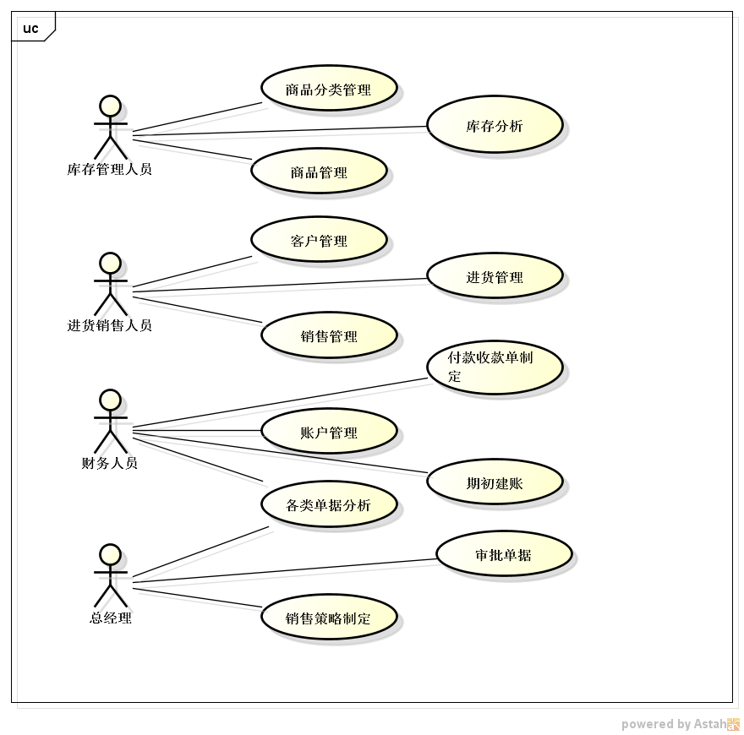

任务分配：库存管理人员——金鑫

进货销售人员——黄圣达

财务人员——王雅婷

总经理——刘付永乐

上图与文档之间的对应关系：

库存管理人员：1.商品管理——商品管理

2.商品分类管理——商品分类管理

3.库存分析——除了库存赠送单以外的，剩下的内容

进货销售人员：1.客户管理——客户管理

2.进货管理——制定进货单、制定进货退货单

3.销售管理——制定销售单、制定销售退货单

财务人员：1.账户管理——账户管理

2.付款收款单制定——制定付款单、制定收款单

3.各类表单分析——查看销售明细表、查看经营历程表、

查看经营情况表

4.期初建账——期初建账

总经理：1.审批单据——审批单据

2.销售策略制定——制定促销策略

遗留：上面缺一个管理员用例，只需做进货销售人员的人关心，其他人不用担心。